Función FAARFIELD

Función FAARFIELD (Ft, Pd, Td, Es)

Ft= Flota de diseño. Lista de aeronaves, con su tasa de crecimiento en porcentaje y su número de operaciones anuales (Figura 1 y Figura 2).
Lista de aeronaves (aeroplane name) con su número de operación anual (annual depatures) y su tasa de crecimiento (anual growth (%)). Esta es una tabla de datos que se debe pasar al programa, en la Figura 1, se muestra un ejemplo de estos datos.

Figura 1. Flota de diseño.
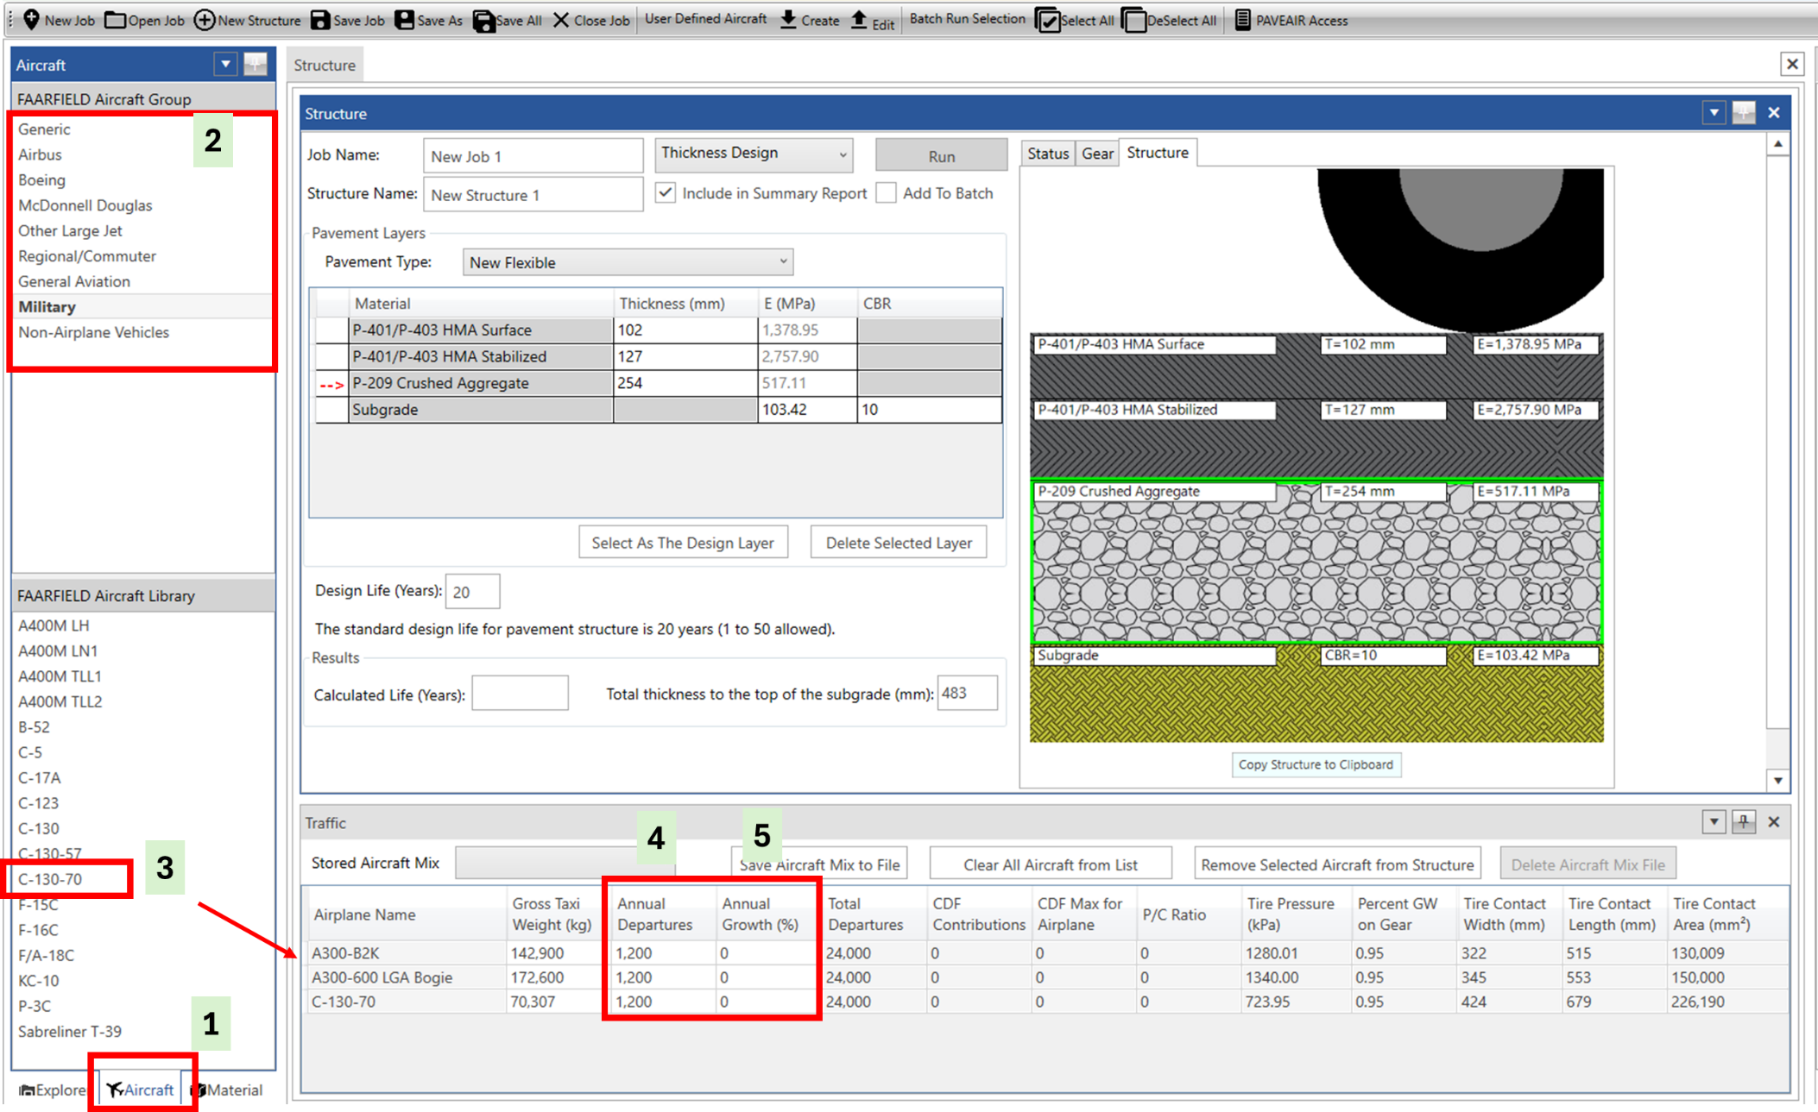
Figura 2.Cargar flota de diseño en FAARFIELD.

Pd= periodo de diseño en años (Número 2 en la Figura 3)
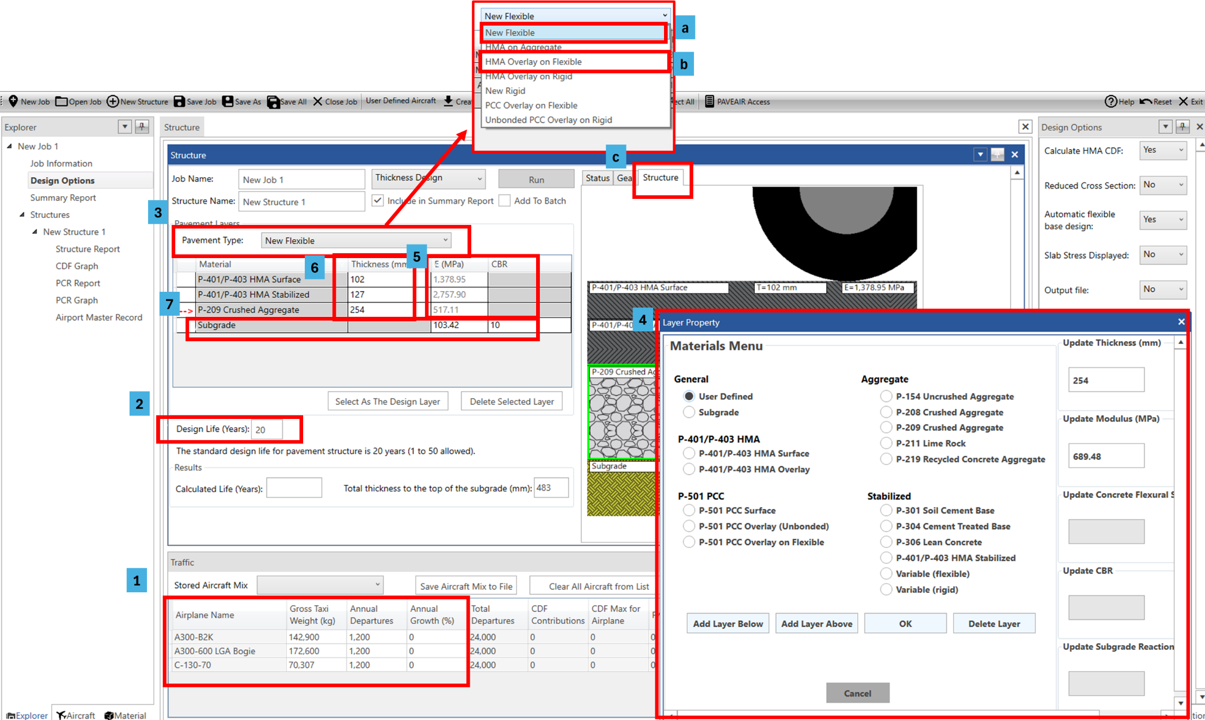
Figura 3. Parámetros de entrada.

Td= tipo de estructura (número 3 en la Figura 3)
Tipo de estructura (pavement type) yo puedo trabajar con la opción: “new flexibleª” o con “hma overlay on flexible^{b}”

Es= Estructura (números 4, 5, 6 y 7 de la Figura 3)
Para poder determinar la estructura que se cargará en FAARFIELD, se requiere una configuración inicial. En la que en función del módulo del terreno natural está el número de capas.

Configuración inicial
Esta parte de la configuración inicial, ya está en mi código, yo primero genero una estructura, la cargo en FAARFIELD, ejecuto el programa y obtengo el CDF de la subrasante, el CDF de la carpeta, la vida y el PCR, con estos parámetros obtengo el fitness y entro al algoritmo genético. Yo requiero poder pasarle la estructura a mi función, el periodo de diseño, la flota, el tipo de estructura, que esta función configure FAARFIELD, hago los cálculos, y me arroje los resultados de la estructura cargada, para después esta función poderla usar en un ciclo, y probar diferentes estructuras.
Número de capas que conformarán la estructura (3, 4 o 5 capas), para seleccionar esas capas requiero poder interactuar con la ventana que despliega FAARFIELD (al darle doble clic sobre las capas en el menú structure^{c} (Figura 3)), para poder seleccionar diferentes capas ya sea definidas por el usuario o de las preconfiguradas en el programa.
Al seleccionar capas definidas por el usuario se puede modificar el (5) módulo (E(MPa)) y el (6) espesor (Thickness(mm))). Al seleccionar capas de las que vienen preconfiguradas (sólo se puede modificar el espesor (Thickness(mm)), el módulo no (E(MPa))).
EL número de capas de la estructura (3, 4 o 5 capas), está en función del módulo de la “Subgrade” o terreno natural. Por ejemplo, el número de capas debe ser 5, con relación a la Tabla 1, si el módulo del terreno natural es 29 MPa.
El desplante de la estructura que se define como “Subgrade” se puede modificar el (7) módulo (E(MPa)) o el CBR (CBR), pero requiero poder modificar ambos en mi función, porque en ocasiones se tiene disponible como dato el módulo y en otras ocasiones el CBR.
Los rangos de los espesores que cada capa puede tomar se muestran en la Tabla 2, así como el tamaño de paso. En una estructura típica de pavimento flexible se tiene carpeta asfáltica, base tratada con cemento asfaltico, subbase, subrasante y pedraplén en ese orden de manera descendente (Figura 4), la capa de mayor calidad o módulo es la de la superficie. En la Tabla 1, se muestra el nombre convencional de la capa y entre paréntesis se muestra el nombre con el que el programa la identifica o si puede ser una capa definida por el usuario.

Tabla 1. Número de capas de la estructura en función del módulo de la Subgrade
Categoría de “Subragrade” o terreno natural | A | B | C | D | D´ | D´´
Módulo (E(MPa)) | ≥ 150 | ≥ 100 <150 | ≥ 60 <150 | <60 | < 50 | < 30
Número de capas necesarias en la estructura de pavimento | 3 | 3 | 4 | 4 | 5 | 5

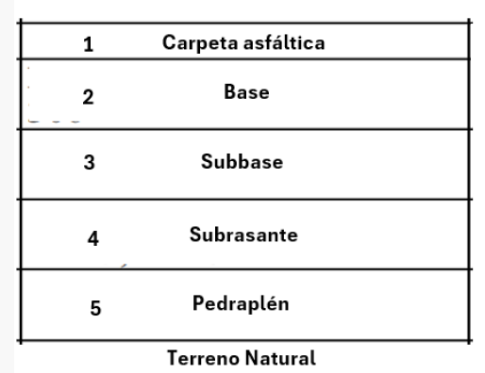
Figura 4. Estructura típica de pavimento flexible.

Tabla 2. Valores que pueden tomar las capas de la estructura. (Los módulos solo en caso de que las capas sean definidas por el usuario)
Parámetro | Valor (mm) |  | Tamaño de paso (mm)
 | Min | Máx
Espesor carpeta (mm) (P-401/P-403 HMA Suface o capa definida por el usuario) | 100 | 150 | 10
Espesor Base tratada con cemento asfáltico (mm) (P-401/P-403 HMA Stabilized o capa definida por el usuario) | 125 | 350 | 25
Espesor Subbase (mm) (P-209 Crushed Agregate o capa definida por el usuario) | 150 | 350 | 50
Espesor Subrasante (mm) (Capa definida por el usuario) | 250 | 500 | 50
Espesor de pedraplen (mm) (Capa definida por el usuario) | 250 | 500 | 50
Modulo E de la carpeta asfáltica (MPa) (Cuando es Capa definida por el usuario) | 2800 | 3500 | 100
Modulo E de la Base tradada con cemento asfáltico (MPa) (Cuando es Capa definida por el usuario) | 2800 |  | -
Módulo de base granular (MPa) (Cuando es Capa definida por el usuario) | 220 |  | -
Módulo de subbase (MPa) (Cuando es Capa definida por el usuario) | 180 |  | -
Módulo de la subrasante (MPa) (Cuando es Capa definida por el usuario) | 75 |  | -

Resumen de parámetros de salida requeridos

